３ その他
河口城跡
村指定史跡 所在地 園字西前
昭和49年1月23日指定
東西40メートル、南北60メートル、標高68メートルの山城の遺構である。
城地は、北は絶壁となって海に迫り、南は山地と続き、東西に走る山陰道に立ちふさがる天然の要害である。
南北朝期の建武4年（1337）、伯耆の守護職に任ぜられた山名伊豆守時氏は、その守護所を田内（倉吉市）に置いた。後、治所は倉吉打吹山に移されたが、子孫は代々その職を世襲した。
その山名氏は、国の固めとして国内の軍事、交通の要点を選びその地に堅城を築いた。東の端因伯の国境近く築いたのがこの河口の城で、城主には世々一族を充てた。
代を重ねて刑部大輔久氏の世の大永4年（1524）5月、出雲尼子氏の伯耆侵攻を受け落城。城は、尼子氏の領有となり、久氏らは諸国流浪の身となった。永禄（1560年代）のころには、伯耆一円は完全に毛利の制圧下に置かれ、その庇護を受けてその昔放逐されていた伯耆の諸城主は故城に帰ったが、天正年間、毛利に背き織田方に組した羽衣石南条は、幾度となく毛利方のこの城の攻略を試みたが、落とすことは出来なかった。天正9年（1581）秋、鳥取城を包囲中の羽柴秀吉の水軍は、毛利水軍の基地となっていたこの城を海から襲い、城は苦闘を重ねた。豊臣政権下の天正13年（1585）以後は、羽衣石南条四万石の領地となり、その15年後の慶長5年（1600）の関ヶ原の役には南条は、大坂方西軍に味方して大敗し、ために城は付近一帯の山野と共に炎の中に消えた。いまは「因伯古城跡図志」に僅かに当時を偲ぶことができる。
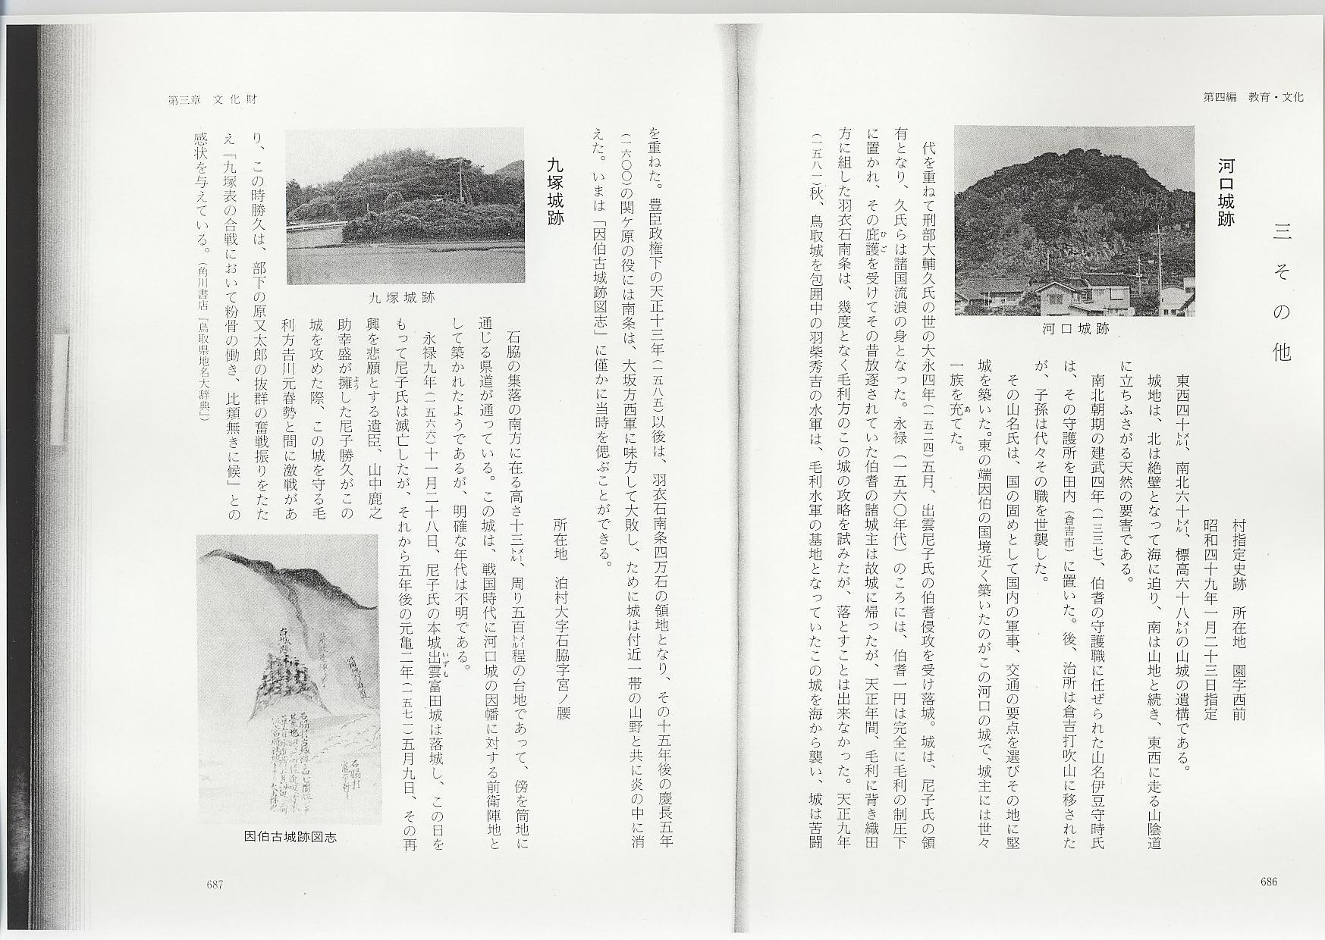
九塚城跡
所在地 泊村大字石脇字宮ノ腰
石脇の集落の南方に在る高さ13メートル、周り500メートル程の台地であって、傍を筒地に通じる県道が通っている。この城は、戦国時代に河口城の因幡に対する前衛陣地として築かれたようであるが、明確な年代は不明である。
永禄9年（1566）11月28日、尼子氏の本城出雲富田城は落城し、この日をもって尼子氏は滅亡したが、それから5年後の元亀2年（1571）5月9日、その再興を悲願とする遺臣、山中鹿之助幸盛が擁した尼子勝久がこの城を攻めた際、この城を守る毛利方吉川元春勢と間に激戦があり、この時勝久は、部下の原又太郎の抜群の奮戦振りをたたえ「九塚表の合戦において粉骨の働き、比類無きに候」との感状を与えている。（角川書店『鳥取県地名大辞典』）
付近一帯にある五輪塔群は、この戦の戦死者を村人が弔ったものではなかろうか。泊海岸にある石が使われている。
その後引き続き天正年間にかけても、毛利氏の因幡侵攻の拠点として使われていたようである。慶長5年（1600）、河口城の落城と共に廃城となったが、今でも城に関係した字が残っている。
この城跡は、江戸時代の初めから大正4年まで、石脇村の氏神さまの社地となって古木の生い茂った荘厳な森であったが、社地が廃止されてからは畑地として利用されたため昔の面影はなく、ただ鳥居だけが淋しく残されている。『因伯古城跡図志』（文政元年調、県立博物館蔵）には次のように記されている。
石脇村古城跡は、高さ七間位にして台地なり。
周り六町位、近辺に竹木草あり。水は近所に有り。
海辺へ三町位、当時社となり大森なり。
泊の地蔵菩薩
所在地泊字三ノ屋敷
村指定保護文化財
昭和60年3月25日指定
この像は、ケヤキ造りでできており、像高は90センチある。この縁起については、「泊浦地蔵大菩薩譜伝記」に大要次のことが記されている。
この地蔵菩薩は、第百七代御陽成天皇の御代、天正十四年（一五八六）十一月、泊むらの住人圓藤小石衛門によって草創されたものである。
圓藤小石衛門はもと京都の人で、平安宮廷に仕える北面警護の武士であったが、理由あってその職を退き、浪々の身となり、行く当てもなく、浮き雲の様な漂泊の旅を続け、ついに伯耆国園むらにたどり着き、ここで一冬越して見たものの、さりとて似合いの職も無く今日の暮しに困り果て、隣の泊むらに行って、甲亀山での色見や網引きなど漁場の手伝いをする内、人情細やかで温情深いこの漁村の人たちの心にひかれ、村外れに一戸を構えてここに移り住み、漁師の仲間入りをさせてもらって細々と暮しを立てていた。
このころ泊むらは、戸数二十三戸ばかりの淋しい漁村であった。
この小石衛門は、うまれつき信仰心厚く、正直丁寧な円満な人格の持主であった。ここでの生活が何年かたった或る年の春四月、この浜は、近年まれに見る鰯の大漁があって、村はかつてないにぎわいを見せた。
浜で漁師仲間との祝い酒に酔って少しまどろむ内、正直一ずな彼を見込んでか、夢枕に立った高野山弘法大師作地蔵の使いという童子の告げるままに、仲間の漁師共と村中総掛りで光り輝く場所に網を入れ引き上げたのは、去る天正十二年五月、大洪水によって海に押し流され、流れ流れて泊浦に沈んでいた大山寺の弘法大師作の地蔵菩薩であった。長い年月海中に在ったため、付着している海草、貝類を丁寧に取払い当座の安置所として称名寺の境内に草庵を結んで丁重に祀った。甚の後、小右衛門またまた瑞夢を見、この菩薩を港の傍らに遷座するならば、海陸共に守護するてあろうとの御告げのままに村中こぞっての協力と、当時の泊番士伊木安右衛門の絶大な援助によって、波打ち際に堅固な堂地を築き、堂を建立しここに遷座したのである。誰も居ない静かな時は、いずこともなく読経が聞えたという代々の住僧の言伝えである。
以来400年、この地蔵尊は霊験あらたかに海陸の守り仏として今日に至るも庶民の崇敬は篤い。像内には、「本願軍祐 天正十四年（一五八六）一一月二七日敬白」の銘がある。
なお、倉吉市斉江家保存文書によると、地蔵堂には天保5年（1834）鋳造の梵鐘があったが、今はない。（有福友好著『梵鐘』）
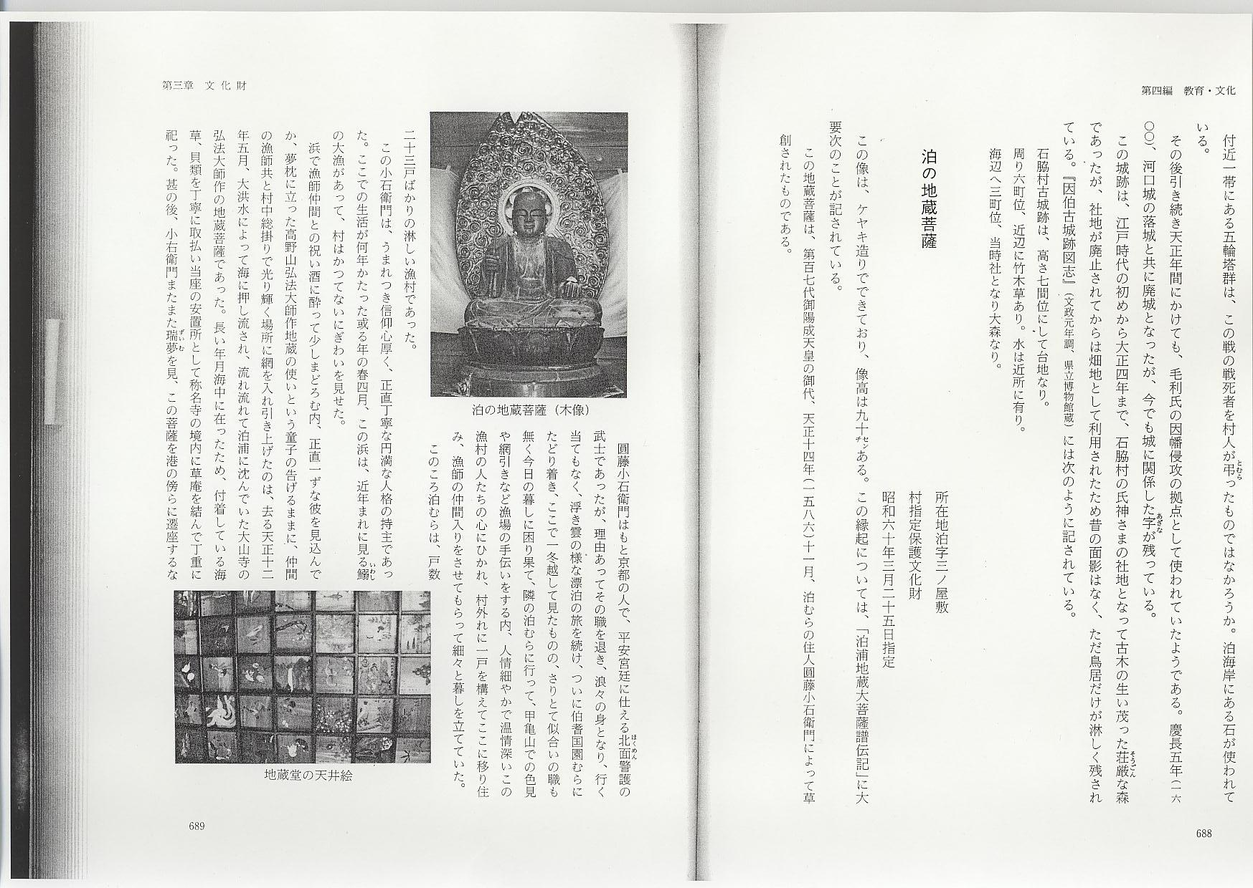
木食上人作弘法大師坐像
所在地石脇字東屋敷観音堂鎮座
県指定保護文化財
昭和29年6月9日指定
寛政10年（1798）7月、木食上人が全国遊行行脚の途、石脇村に滞在中、81歳の作である。
弘法大師像は丈およそ75センチ、背およそ42センチの円光、右手に独●を握り、左手に太めの数珠を持ち、台座に座り、眼を閉じた思性の相、弘法大師通有の姿で、高さ62センチ、眉毛は墨で書き、荒い白木造りである。
寛政10年6月末から7月初めまで8日間、石脇村に滞在し大師像を作り、集落の中央部にあった十王堂に奉納した。十王堂は、明治16年（1883）盆16日の部落火災の時民家20数戸とともに焼失したが、十王像とこの大師像は観音堂に遷した。
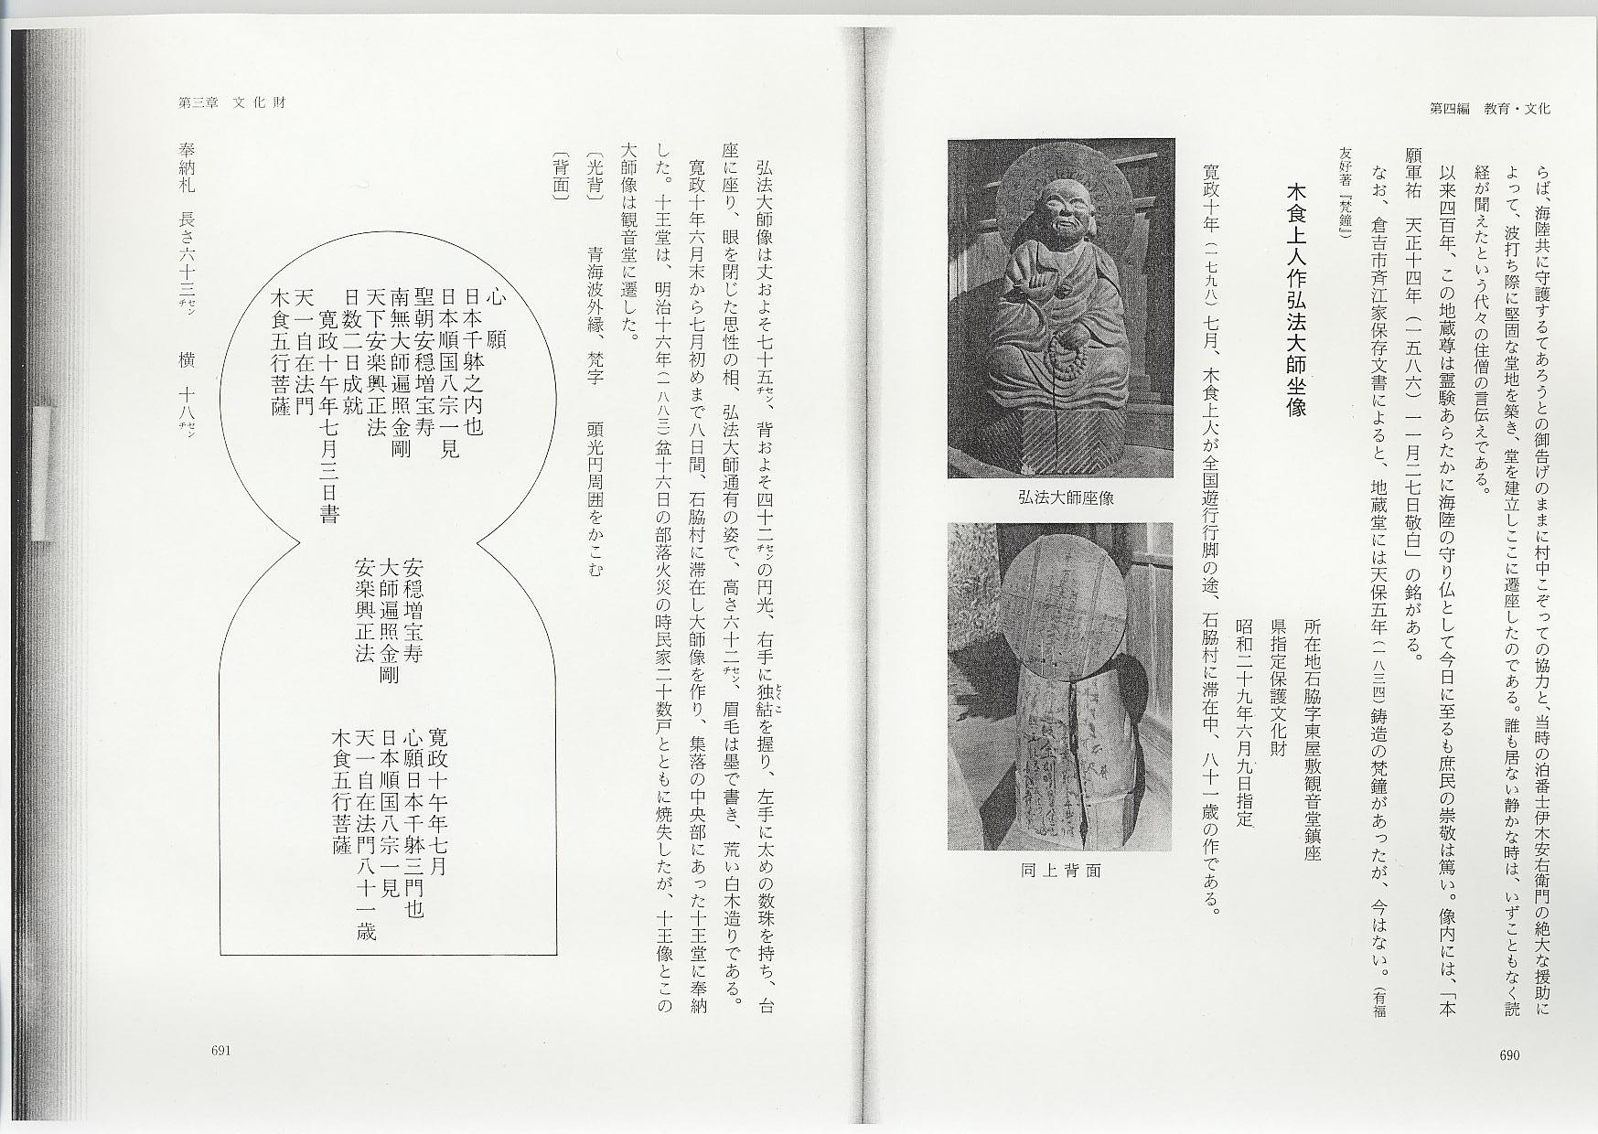

〔光背〕 青海波外縁、梵字 頭光円周囲をかこむ
〔背面〕
奉納札 長さ63センチ 横 18センチ
〔表記〕
聖朝安穏増宝寿 寛政十午年七月四日書
奉納南無大師遍照金剛 日本順国八宗一見
天下安楽正法 天一自在法門
木食五行菩薩
〔裏記〕
日本廻国八宗一見之行者六大願 国王国中当村為安穏也
内本願仏仏師国々因縁之所 施主 桜井九郎左衛門
施皆日本千躰之内也 年寄 新右衛門
帰命頂礼法身阿字一念仏法至心 圓藤孫左衛門
信広説普遍誓原事懺悔衆法門 当村 衆中
度法界金剛諸仏同一躰三世浄妙
心願自在無家木食五行常観心
（『泊村の歴史稿』）
木食上人作恵比須・大黒天像
所在地園字浜山園恵比須神社鎮座
村指定保護文化財
昭和56年2月3日指定
恵比須・大黒天像は、木食五行が山陰地方行脚の途次、寛政10年（1798）7月、当地滞在中の作である。旅日記によると、当村では、石脇、称名寺、園村では定右衛門（隠居屋）宅が滞在地となっている。この2体を祭神とする同神社は、農耕漁業の神様として地方の崇敬を集め、参けい者も多い。毎年3月最終日曜日を例祭日と定める。当日は近隣からの参詣もあって大変な賑わいである。
なお、木食上人の伯耆行脚中の作品としては、東郷町高辻、倉吉市八屋、下田中、円谷にそれぞれ1体ずつある。
恵比須像 高さ 82センチ
重さ 10キログラム
大黒天像 高さ 67センチ
重さ 10キログラム
